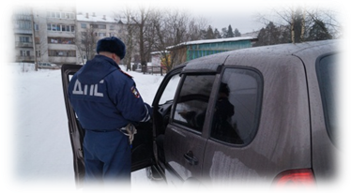
Перевозка несовершеннолетних пассажиров
Есть много случаев, когда пристёгнутые пассажиры не получали травм при дорожно-транспортном происшествии, а не пристёгнутые, ехавшие рядом с ними – от полученных травм погибли.
Напоминаем, что согласно ст.12.23 ч.3 Кодекса об административных правонарушениях предусмотрена ответственность за неправильную перевозку детей в виде штрафа в размере 3000 рублей.
В соответствии с п.22.9 Правил дорожного движения Российской Федерации - «перевозка детей до 12 – летнего возраста в транспортных средствах, оборудованных ремнями безопасности должна осуществляться с использованием специальных детских удерживающих устройств, соответствующих весу и росту ребенка или иных средств, позволяющих пристегнуть ребенка с помощью ремней безопасности, предусмотренных конструкцией транспортного средства, а на переднем сиденье легкового автомобиля - только с использованием специальных детских удерживающих устройств».
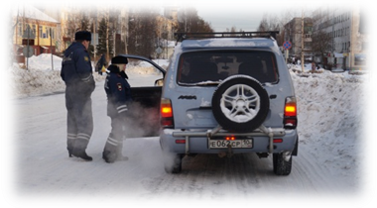
Водителям автомобилей для перевозки детей в возрасте до 3 лет необходимо использование специального автокресла. Автокресло должно быть полностью исправно, его конструкция должна соответствовать стандартам безопасности, кресло должно иметь все крепежные элементы для установки. Кресло должно быть надёжно закреплено в салоне автомашины и соответствовать росту и весу ребёнка. Голова ребёнка не должна выступать за пределы спинки кресла.
Для перевозки младенцев, автокресло нужно размещать против хода движения, чтобы нагрузка на ребенка при экстренной остановке была минимальной. При включённой подушке безопасности устанавливать кресло на переднем сидении нельзя. Данное предупреждение есть во всех автомашинах.
От 3 до 12 лет можно использовать специальное удерживающее устройство – сиденье подставку в сочетании со стандартным трехточечным ремнем безопасности и устройством для регулировки ремней безопасности «Фест».
Нельзя перевозить ребенка на коленях, вне зависимости от того, где вы сидите, так как при столкновении вы не удержите его или придавите собой;
- не оставляйте не закрепленные предметы в салоне автомобиля;
- никогда не пристегивайте взрослого и ребенка одним ремнем безопасности;
- следует использовать пониженный скоростной режим, чтобы суметь в случае необходимости своевременно остановить транспортное средство.
Всегда используйте для перевозки детей средства пассивной безопасности ремни и удерживающие устройства – это действительно важно для сохранения жизни детей! Рассказывайте своим детям, почему всегда нужно использовать ремень безопасности!
Учите детей , независимо от обстоятельств, всегда требовать выполнения их права на безопасность - дети должны сами знать, что взрослые обязаны посадить их в специальное удерживающее устройство или закрепить ремнём безопасности в зависимости от возраста. В противном случае ребёнок может оказаться от поездки, так как это опасно для его жизни.

